法定代表人身份证明

供应商名称：盘锦恒昌实业有限公司
姓名： 肖文轩 性别： 男 年龄： 59 职务： 总经理
系 盘锦恒昌实业有限公司 （供应商名称）的法定代表人。
特此证明。

法定代表人：肖文轩 身份证号：410526196602195314

附：法定代表人身份证复印件。

注：本身份证明需由投标人加盖单位公章。

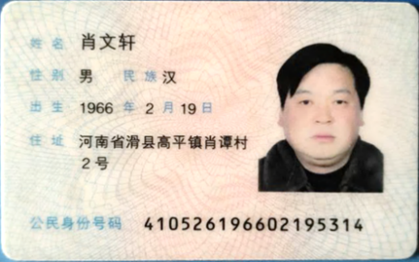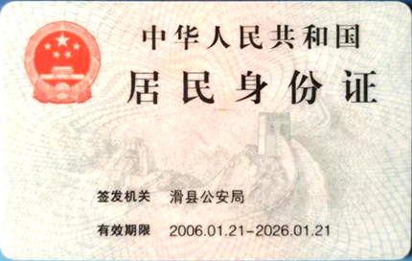


供应商： 盘锦恒昌实业有限公司 （电子公章）
2025 年 10 月 14 日

